Тема: Леся Українка
«Біда навчить»
(старша група)

Леся Українка «Біда навчить»
Мета заняття:
Викликати у дітей інтерес до творчості Лесі Українки, розширити і поглибити їхні знання про видатну українську поетесу, розвивати уміння оцінювати вчинки персонажів, визначати мотиви їхньої поведінки, знаходити засоби опису героїв, вчити дітей переказувати казку близько до тексту, розвивати пам'ять, увагу, зв'язне мовлення , виховувати інтерес до народної мудрості.
Обладнання: Портрет Л. Українки, картки для індивідуальної роботи, схематичний план казки, зображення птахів – героїв казки, текст казки , презентація « Життя і творчість Л.Українки», мультфільм «Біда навчить» магнітна дошка з ілюстраціями до твору, чарівний мішечок, предметні картки, дидактичні ігри, медіа проектор, пазл (горобчик).
Хід заняття
Діти , сьогодні, 25 лютого, ми відзначаємо День народження видатної української письменниці Лесі Українки .
Життя і творчість поетеси.
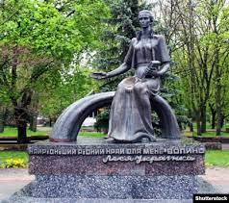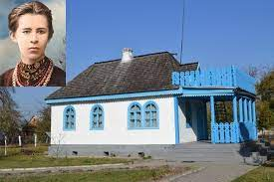

Народилася 25 лютого 1871 року у Новограді –Волинському.
ЇЇ мати – письменниця Олена Пчілка, батько – юрист.
Дитячі роки поетеси минали на Поліссі. Взимку Косачі жили у Луцьку, а влітку – у с.Колодяжне. Ще у дитинстві важко захворіла, не могла ходити до школи. Але, завдяки матері, отримала гарну освіту. У 4 роки навчилася читати. Вона знала більше 10 мов, історію, літературу.

Писала для дітей вірші та казки.
Свої вірші вона підписувала так: Леся з України
Свій перший вірш “Надія” написала у 9 років.
Леся Українка була поетесою, перекладачем, драматургом; писала російською та українською мовами.
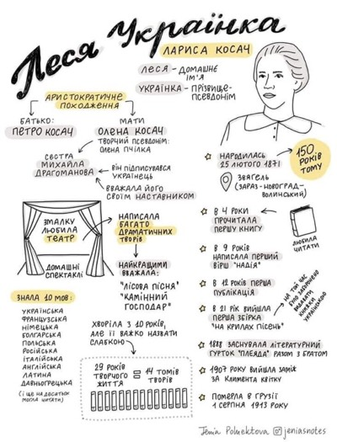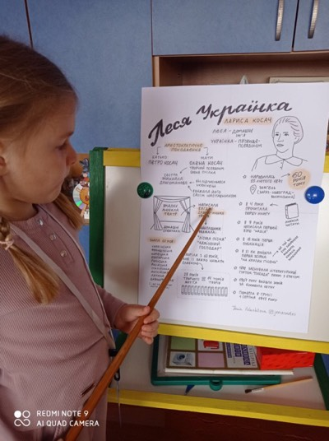
Вихователь пропонує дітям девіз заняття :
Будьмо дружно працювати,
Казку Лесі Українки із цікавістю читати.
А щоб дізнатися, хто сьогодні прийде до нас у гості , вам , діти, потрібно відгадати загадку:
Загадка
По дворах стрибає
Крихти збирає,
Ростом він маленький ,
Сірий , чепурненький,
Це маленький, жвавий хлопчик
Називається …. (горобчик) .
Молодці, ви здогадались. (Звучить аудіо запис цвірінькання горобця).

Вихователь пропонує вправу для розвитку мовленнєвого апарату.
Робота з чистомовкою.

Ив-ив-ив — горобчик на світі жив.
Ув-ув-ув — дуже нерозумним був.
Ав-ав-ав — як зиму перезимував,
Ав-ав-ав — то мудрим й господарським став.

2. ОСНОВНА ЧАСТИНА
Читання казки Лесі Українки «БІДА НАВЧИТЬ»
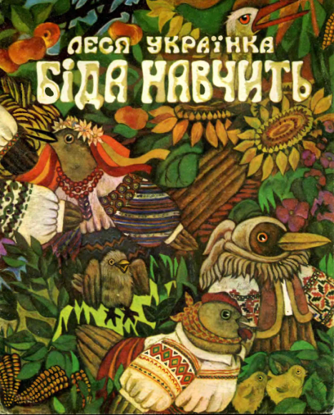
Переказ тексту дітьми з опорою на схематичне зображення.
діти по черзі складають речення і переказують текст.

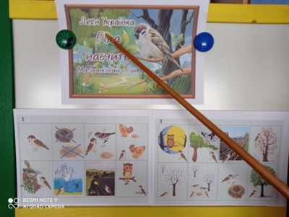
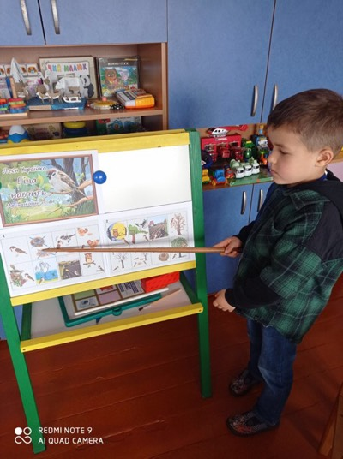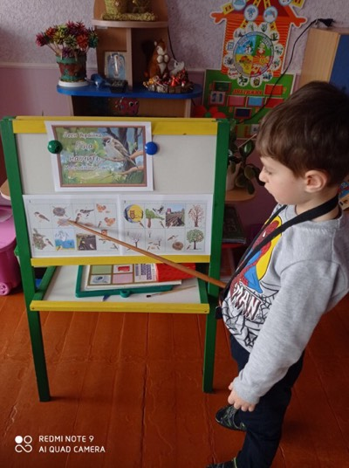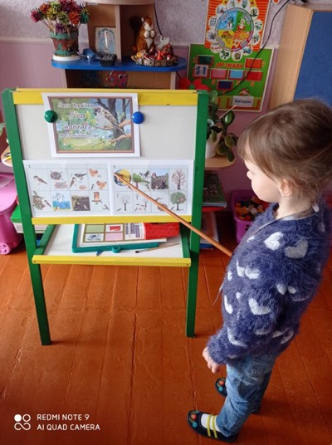

Дидактична гра «Торбинка запитань»
Вихователь задає питання по тексту казки, діти по колу передають торбинку, у кого в руках торбинка, той відповідає.

— Яким був горобчик?
— Скільки зерняток знайшли горобчики?
— Чому вони почали битися?
— Хто скористався з бійки?
— Над чим замислився горобчик?
— Про що він попросив курку?
— Чи погодилась вона навчити його розуму? Чому?
— Чому зозуля теж відмовила горобчикові?
— Кого зустрів горобчик потім?
— Що зробив бузько?
— Яку пораду він отримав від ґави?
— Чи навчила мудра сова розуму?
— Чого вчила його сорока?
— Хто був останнім, до кого горобчик звернувся за порадою?
— Чия порада вам сподобалась? Чому?
— Чи стала в пригоді горобчикові чиясь порада?
— Яким стало його життя взимку?
— Що змусило його порозумнішати?
— Коли почали горобчика поважати?

Чому казка має таку назву?
- Що став робити горобчик, коли всі пташки йому відмовили?
- Коли горобчик почав приходити до розуму?
- Чи продовжував горобчик сваритися з іншими пташками?
- Як хазяйнував горобчик?
- Як ставилися до горобчика пташки?
- Як стали називати горобчика інші горобці-сусіди?

Дидактачна гра «Закінчи речення»
( завдання для дітей,які вміють читати)
1. Був собі нерозумний 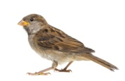.
2. Бились , бились горобці за 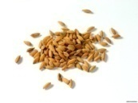.
3. Розумна 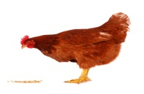 .

4. Прилетів 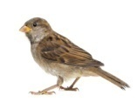 у гай , коли бачить сидить 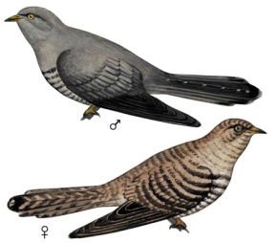 на  .
5. Полетів він геть аж на болото, а там ходив 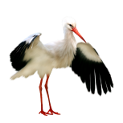 і  ловив. .
6. Сидить 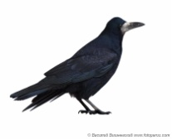 і сумує .
7. Відмова 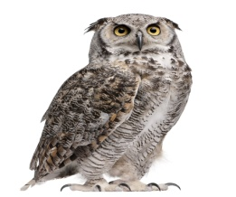 .
8. Розмова з 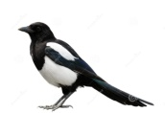.
9.Працьовитий 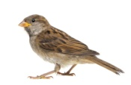.
10. Біда вчить .
Дидактична гра « Визнач зайве слово»
- Крук Пані Зозуля
- Сорока Бузько Горобець
- Сова Курка Їжак
Словникова робота.
- Які незрозумілі слова ви зустріли у тексті ?
( Вихователь пояснює значення невідомих для дітей слів)
Ні гадки йому – ні про що не думав.
Зоглядівся – не помітив.
Статкує – хазяйнує.
Вславився – прославився.
Дбає – турбується.
Клопіт – турбота.

Завдання « Розмісти малюнки у правильній послідовності
відповідно змісту»
Перекажи детально кожну частину.

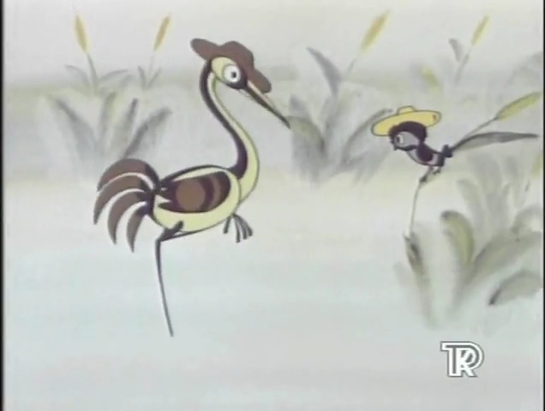3 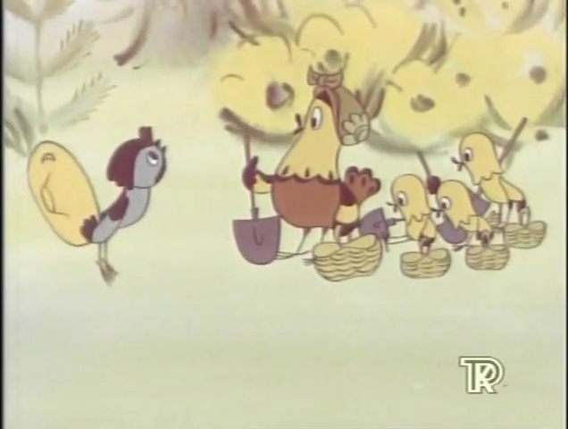 1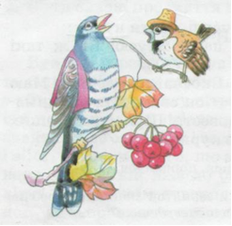2

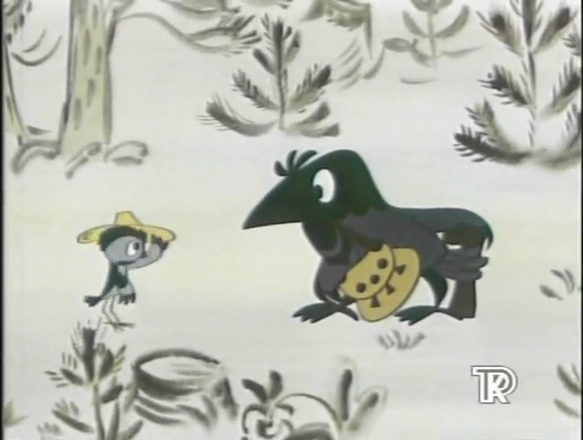4 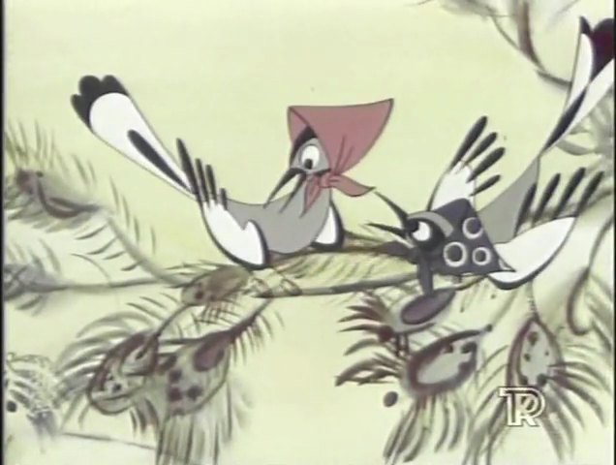 6 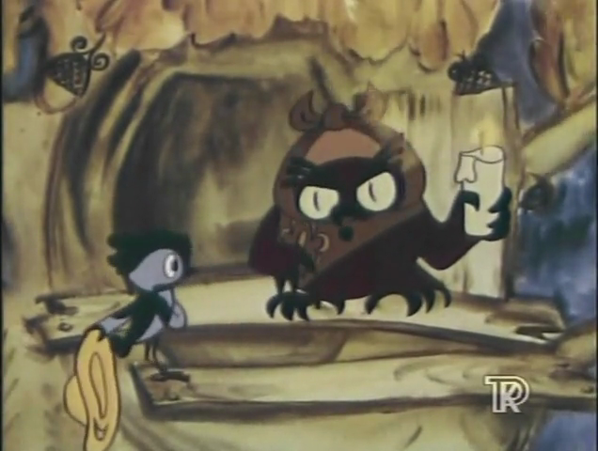5
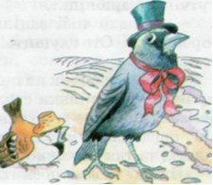7 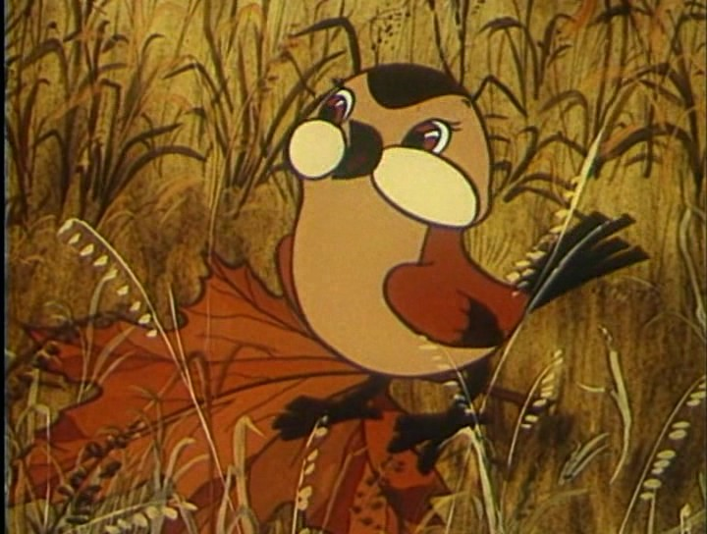8
Творча лабораторія (ВІРШ - ПОРАДА)

У житті не байдикуй, а багато ти ______________(працюй)
Розумом ти не хвалися, а знаннями ____________(поділися)
Вкрасти - значить нагрішити, люди, так не можна _________ (жити)
Хліб й до хліба зароби, і не матимеш ___________(біди)
Не хвалися ти пихатістю, а ділися з іншим ________ (радістю)
Всім, хто просить, допомагай і носа вверх_________( не задирай)
Якщо просять помагай і правила ці ___________(запам’ятай)

Фізкультхвилинка

А зараз я вам пропоную перетворитися на горобців і трішки політати.
Крильця пташки розправляють,
Їх до сонця піднімають.
Потім можна політати
І комашок поганяти.
На галявину злетілись,
Там зерна вони наїлись.
Потім знову полетіли,
У гніздечко хутко сіли

Дидактична гра « Закінчити прислів’я» .
Поясніть, як розумієте їх значення?
«Дурні бились, а ….(розумні поживились)»
«Хто дурнем вродився, той ….( дурнем і згине)»
«Не на те мудра, щоб ….(дурнів розуму начати)»
«Поки біди не знатимеш, то…..(й розуму не матимеш)»
«Розум на дорозі… (не валяється)»
«Мудрим ніхто не вродився,…( а навчився)»
«Чужим розумом жить, добра…(не нажить)»
«Не всякий розумний, хто з…. (головою)»
«В розумній розмові розуму набиратися, в нерозумній …( свій загубити)»
«Розум за морем не купиш, коли….( вдома немає)»
«По одягу зустрічають, по розуму ….(проводжають)»
«Голова без розуму, що ліхтар…( без свічки)»
- Яка з приказок, вжитих у казці, співзвучна з головною думкою?
(Поки біди не знатимеш – розуму не матимеш.)
- Як розумієте цю приказку?
( Наші помилки у житті змушують нас замислюватись над життям, вчитись
нового, жити по іншому, краще думати.)

Перегляд мультфільму «Біда навчить» на проекторі
Підсумок заняття
- Яка головна думка цієї казки? (Треба самому навчатися, здобувати розум)
- Що навчає цінувати ця казка? (розум, розсудливість, бажання вчитись)
- Що в ній засуджує автор? ( легковажність, нерозумність)

